MINISTÉRIO DE MINAS E ENERGIA
SECRETARIA DE ENERGIA ELÉTRICA
DEPARTAMENTO DE MONITORAMENTO DO SISTEMA ELÉTRICO
Agosto / 2020

Boletim Mensal
de Monitoramento
do Sistema Elétrico Brasileiro
Agosto / 2020



Ministério de Minas e Energia

Ministro
Bento Albuquerque

Secretária-Executiva
Marisete Fátima Dadald Pereira

Secretário de Energia Elétrica
Rodrigo Limp Nascimento

Diretor do Departamento de Monitoramento do Sistema Elétrico
Guilherme Silva de Godoi

Equipe Técnica
Igor Souza Ribeiro (Coordenação)
Ana Lúcia Alvares Alves
André Groberio Lopes Perim
Bianca Maria Matos de Alencar Braga
Emanoelle de Oliveira Lima
Eucimar Kwiatkowski Augustinhak
Fernando Antonio Giffoni Noronha Luz
João Aloísio Vieira
Jorge Portella Duarte
Luiz Augusto Gomes de Oliveira
Marlian Leão de Oliveira
Victor Protázio da Silva

Apoio dos estagiários:
Juliana Oliveira do Nascimento
Luis Felipe Marcelino Nolasco

Esplanada dos Ministérios – Bloco “U” – 6º andar
70.065-900 – Brasília - DF
http://www.mme.gov.br

Boletim publicado em: http://www.mme.gov.br/mme/menu/todas_publicacoes.html

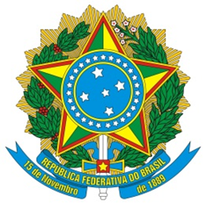

MINISTÉRIO DE MINAS E ENERGIA
SECRETARIA DE ENERGIA ELÉTRICA
DEPARTAMENTO DE MONITORAMENTO DO SISTEMA ELÉTRICO
Abril / 2017

SUMÁRIO

1. SUMÁRIO EXECUTIVO 1
2. CONDIÇÕES HIDROMETEOROLÓGICAS 2
2.1. Anomalia de Precipitação no Mês – Brasil 2
2.2. Energia Natural Afluente Armazenável 4
2.3. Energia Armazenada 6
3. INTERCÂMBIOS DE ENERGIA ELÉTRICA 9
4. MERCADO CONSUMIDOR DE ENERGIA ELÉTRICA 10
4.1. Consumo de Energia Elétrica 10
4.2. Demandas Instantâneas Máximas 12
4.3. Demandas Instantâneas Máximas Mensais 12
5. CAPACIDADE INSTALADA DE GERAÇÃO NO SISTEMA ELÉTRICO BRASILEIRO 15
6. LINHAS DE TRANSMISSÃO INSTALADAS NO SISTEMA ELÉTRICO BRASILEIRO 16
7. EXPANSÃO DA GERAÇÃO E TRANSMISSÃO 17
7.1. Entrada em Operação de Novos Empreendimentos de Geração 17
7.2. Previsão da Expansão da Geração 20
7.3. Entrada em Operação de Novas Linhas de Transmissão e Equipamentos em Instalações de Transmissão 21
7.4. Previsão da Expansão de Linhas de Transmissão e da Capacidade de Transformação 23
8. PRODUÇÃO DE ENERGIA ELÉTRICA 24
8.1. Matriz de Produção de Energia no Sistema Elétrico Brasileiro 24
8.2. Matriz de Produção de Energia Elétrica no Sistema Interligado Nacional 25
8.3. Matriz de Produção de Energia Elétrica nos Sistemas Isolados 26
8.4. Geração Eólica 26
8.5. Mecanismo de Realocação de Energia 27
9. CUSTO MARGINAL DE OPERAÇÃO 28
10. PREÇO DE LIQUIDAÇÃO DAS DIFERENÇAS 29
11. ENCARGOS DE SERVIÇOS DO SISTEMA 30
12. DESEMPENHO DO SISTEMA ELÉTRICO BRASILEIRO 34
12.1. Ocorrências no Sistema Elétrico Brasileiro 34
12.2. Indicadores de Continuidade 36

LISTA DE FIGURAS

Figura 1. Anomalia de precipitação (mm) no mês de agosto de 2020 – Brasil. 2
Figura 2. (a) Anomalia de temperatura mínima. (b) Anomalia de temperatura máxima. 3
Figura 3. ENA Armazenável: Subsistema Sudeste/Centro-Oeste. 4
Figura 4. ENA Armazenável: Subsistema Sul. 4
Figura 5. ENA Armazenável: Subsistema Nordeste. 5
Figura 6. ENA Armazenável: Subsistema Norte. 5
Figura 7. EAR: Subsistema Sudeste/Centro-Oeste. 7
Figura 8. EAR: Subsistema Sul. 7
Figura 9. EAR: Subsistema Nordeste. 8
Figura 10. EAR: Subsistema Norte. 8
Figura 11. Mapa dos Principais Intercâmbios de Energia Elétrica 9
Figura 12. Consumo de energia elétrica no mês, acumulado em 12 meses e estratificado por ambiente ACR e ACL. 11
Figura 13. Demandas máximas mensais: SIN. 12
Figura 14. Demandas máximas mensais: Subsistema Sudeste/Centro-Oeste. 13
Figura 15. Demandas máximas mensais: Subsistema Sul. 13
Figura 16. Demandas máximas mensais: Subsistema Nordeste. 14
Figura 17. Demandas máximas mensais: Subsistema Norte. 14
Figura 18. Matriz de capacidade instalada de geração de energia elétrica do Brasil sem importação contratada. 16
Figura 19. Localização geográfica dos empreendimentos de geração que entraram em operação no mês de agosto de 2020. 17
Figura 20. Acumulado da expansão da geração em 2020 por subsistema 19
Figura 21. Localização geográfica dos empreendimentos do ACR e ACL previstos até 2022. 20
Figura 22. Localização geográfica dos empreendimentos. 21
Figura 23. Matriz de produção de energia elétrica no Brasil. 24
Figura 24. Capacidade Instalada e Geração das Usinas Eólicas do Norte e do Nordeste. 26
Figura 25. Capacidade Instalada e Geração das Usinas Eólicas do Sul 27
Figura 26. Evolução do GSF. 27
Figura 27. Evolução do CMO verificado no mês. 28
Figura 28. Evolução do PLD verificado no mês. 29
Figura 29. Mapa de Encargos de Serviços do Sistema 30
Figura 30. Encargos de Serviços do Sistema: Restrição de Operação. 31
Figura 31. Encargos de Serviços do Sistema: Serviços Ancilares. 31
Figura 32. Encargos de Serviços do Sistema: Deslocamento Hidráulico. 32
Figura 33. Encargos de Serviços do Sistema: Reserva Operativa. 32
Figura 34. Encargos de Serviços do Sistema: Importação de Energia. 33
Figura 35. Encargos de Serviços do Sistema: Segurança Energética. 33
Figura 36. Ocorrências no SEB. 35
Figura 37. DEC do Brasil 36
Figura 38. FEC do Brasil 37

LISTA DE TABELAS

Tabela 1. Energia Armazenada nos Subsistemas do SIN. 6
Tabela 2. Níveis de armazenamento nos principais reservatórios do SIN. 6
Tabela 3. Consumo de energia elétrica no Brasil: estratificação por classe. 10
Tabela 4. Consumo médio de energia elétrica por classe de consumo. 11
Tabela 5. Unidades consumidoras no Brasil: estratificação por classe. 11
Tabela 6. Demandas máximas no mês e recordes por subsistema. 12
Tabela 7. Matriz de capacidade instalada de geração de energia elétrica do Brasil. 15
Tabela 8. Linhas de transmissão de energia elétrica no SEB. 16
Tabela 9. Descrição dos empreendimentos de geração que entraram em operação no mês de agosto de 2020. 18
Tabela 10. Entrada em operação de novos empreendimentos de geração. 18
Tabela 11. Previsão da expansão da geração (MW). 21
Tabela 12. Descrição de Linhas de Transmissão (LT) que entraram em operação no mês 22
Tabela 13. Entrada em operação de novos transformadores em instalações de transmissão 22
Tabela 14. Entrada em operação de equipamentos de compensação de potência reativa 22
Tabela 15. Entrada em operação de novas linhas de transmissão no mês e no acumulado do ano. 22
Tabela 16. Valores acumulados de entrada em operação de novos transformadores em instalações de transmissão. 23
Tabela 17. Previsão da expansão de novas linhas de transmissão. 23
Tabela 18. Previsão da expansão da capacidade de transformação 23
Tabela 19. Matriz de produção de energia elétrica no SIN. 25
Tabela 20. Matriz de produção de energia elétrica nos Sistemas Isolados. 26
Tabela 21. Geração Hidráulica, Garantia Física Sazonalizada e GSF verificados no ano. 28
Tabela 22. Descrição das principais ocorrências do mês 34
Tabela 23. Evolução da carga interrompida no SEB devido a ocorrências. 34
Tabela 24. Evolução do número de ocorrências. 35
Tabela 25. Evolução do DEC em 2020. 36
Tabela 26. Evolução do FEC em 2020. 37

- SUMÁRIO EXECUTIVO
No mês de agosto, na maior parte do território brasileiro, prevaleceu o cenário de chuvas dentro da média, com exceção das regiões Norte, onde houve anomalia negativa de precipitação, com chuvas consideravelmente abaixo da média, e Sul, onde, em sua porção norte, houve anomalias positivas de precipitação em volumes consideravelmente acima dos esperados, e anomalias negativas de precipitação na porção sul – estados de Santa Catarina e Rio Grande do Sul.
Foram verificadas as seguintes ENA brutas nos subsistemas do Sistema Interligado Nacional (SIN): 85% MLT no Sudeste/Centro-Oeste, 97% MLT no Sul, 71% MLT no Nordeste e 76% MLT no Norte.
Em relação aos intercâmbios de energia elétrica, destaca-se que o subsistema Nordeste, em virtude da crescente geração eólica, cujas condições de vento são mais favoráveis no período seco, manteve perfil exportador de energia elétrica, situação verificada desde o mês de junho.
O Brasil atingiu 176.965 MW de capacidade instalada total de geração em agosto, considerando a geração distribuída. Nos últimos 12 meses, houve um acréscimo líquido de 8.934 MW (5,3%), com destaque para 3.065 MW de geração de fonte solar, 2.695 MW de fonte hidráulica e 2.191 MW de fontes térmicas.
A geração distribuída alcançou, no mês de agosto de 2020, 3.594 MW instalados em 284.922 unidades, representando 187,7% de crescimento em 12 meses e 2,0% da matriz de capacidade instalada de geração de energia elétrica. Desde o mês de junho, a capacidade instalada de geração solar distribuída é superior à geração solar centralizada.
Com relação à sustentabilidade da matriz elétrica nacional, as fontes renováveis (hidráulica, biomassa, eólica e solar) representaram, ainda no mês de julho de 2020, 92,2% da matriz de produção de energia elétrica brasileira. Quanto à geração associada às usinas participantes do Mecanismo de Realocação de Energia (MRE), destaca-se geração total de 42.495 MWmédios, ante a garantia física sazonalizada de 61.717 MWmédios, o que representou um GSF mensal de 68,9%.
Os Custos Marginais de Operação (CMO) semi-horários variaram entre R$ 46,97 / MWh e R$ 111,77 / MWh em agosto, com o maior valor registrado no subsistema Sul. Seguindo a tendência já verificada em julho, com a ocorrência de valores nulos apenas em um dia e somente no subsistema Nordeste, no mês de agosto, não houve registro de valores nulos de CMO. A retomada de atividades após as restrições advindas da pandemia do Covid-19 e a redução típica das afluências no período seco, que está sendo atravessado, são fatores que contribuem para o aumento do patamar mínimo do CMO. Por outro lado, a redução do valor máximo atingido, que no mês anterior havia sido R$ 193,82 / MWh, reflete a atualização dos cenários de atendimento em comparação ao mês anterior, além dos demais dados de entrada considerados nos modelos computacionais para a formação do CMO.
Os Encargos de Serviço do Sistema (ESS) verificados em julho de 2020 totalizaram R$ 36,0 milhões, montante praticamente igual ao dispendido no mês anterior (R$ 35,8 milhões). Destaca-se a redução significativa que vem ocorrendo nos encargos por Restrição de Operação (Constrained-On, Constrained-Off e Unit Commitment): comparando-se o montante despendido entre os anos de 2019 e 2020 no período de janeiro a julho, o valor do presente ano equivale à quinta parte da quantia despendida no ano anterior.

As informações apresentadas neste Boletim referem-se a dados consolidados até o dia 31 de agosto de 2020, exceto quando indicado.
O Subsistema Sudeste/Centro-Oeste é composto pelos estados das Regiões Sudeste e Centro-Oeste, Acre e Rondônia. O Subsistema Sul é composto pelos estados da Região Sul. O Subsistema Nordeste é composto pelos estados da Região Nordeste, exceto o Maranhão. O Subsistema Norte é composto pelos estados do Pará, Tocantins, Maranhão, Amazonas e Amapá.

- CONDIÇÕES HIDROMETEOROLÓGICAS
Nos subsistemas do SIN, foram verificadas as seguintes ENA brutas: 85% MLT no Sudeste/Centro-Oeste, 97% MLT no Sul, 71% MLT no Nordeste e 76% MLT no Norte, das quais foram armazenáveis 84% MLT, 92% MLT, 71% MLT e 73% MLT, respectivamente.
No mês de agosto, as regiões Norte e Sul do País apresentaram intensa anomalia de precipitação, sendo que, na primeira, as chuvas ocorreram abaixo da média (anomalia negativa de precipitação) e, na segunda, houve tanto anomalia positiva de precipitação (estado do Paraná e também parte dos estados de São Paulo e Mato Grosso do Sul) quanto negativa (nos estados de Santa Catarina e Rio Grande do Sul). Já na zona central do País, predominaram chuvas próximas à média esperada para o período seco, conforme pode ser verificado na Figura 1.
No que se refere aos intercâmbios de energia entre os subsistemas, houve redução do recebimento de energia elétrica pelo subsistema Sul a partir do subsistema Sudeste/Centro-Oeste e, para o subsistema Sudeste/Centro-Oeste, houve redução da exportação de energia pelo subsistema Norte, ao mesmo tempo em que houve aumento da exportação de energia pelo subsistema Nordeste. Tais saldos de intercâmbio decorrem de uma melhor condição de armazenamento dos reservatórios do subsistema Sul; diminuição das vazões afluentes naturais no subsistema Norte e melhora nas condições de vento no subsistema Nordeste.

  - Anomalia de Precipitação no Mês – Brasil
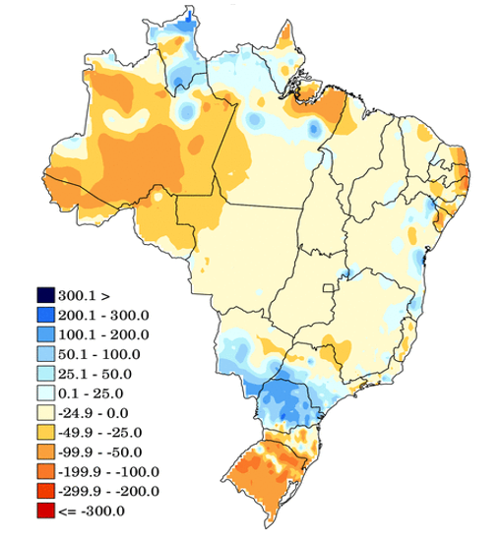
Figura 1. Anomalia de precipitação (mm) no mês de agosto de 2020 – Brasil.

Os totais de precipitação por bacia hidrográfica podem ser acessados no site: http://energia1.cptec.inpe.br/.

Fonte: http://clima1.cptec.inpe.br/monitoramentobrasil/pt (CPTEC/INPE).

Em relação às temperaturas mínimas, no mês de agosto, foram verificadas anomalias negativas de forma pulverizada pelo território nacional. Já com relação às temperaturas máximas, grande parte do território nacional esteve sob influência de temperaturas acima da média esperada para o período (anomalia positiva), principalmente nas regiões norte, centro-oeste e nordeste setentrional e no estado do Rio Grande do Sul.
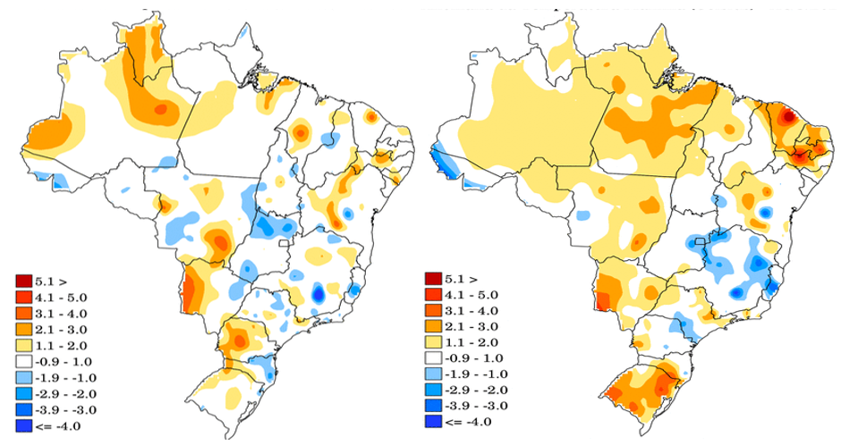

Figura 2. (a) Anomalia de temperatura mínima. (b) Anomalia de temperatura máxima.
As anomalias de temperaturas podem ser acessadas no site: http://clima1.cptec.inpe.br/monitoramentobrasil/pt
Fonte: CPTEC/INPE.
  - Energia Natural Afluente Armazenável
¹

Figura 3. ENA Armazenável: Subsistema Sudeste/Centro-Oeste.
Fonte dos dados: ONS.

Figura 4. ENA Armazenável: Subsistema Sul.
Fonte dos dados: ONS.
Figura 5. ENA Armazenável: Subsistema Nordeste.
Fonte dos dados: ONS.

Figura 6. ENA Armazenável: Subsistema Norte.
Fonte dos dados: ONS.
¹ Os dados de MLT e maior e menor ENA são referentes ao histórico desde 1931 e se referem a ENAs brutas.

  - Energia Armazenada
No mês de agosto de 2020, observou-se deplecionamento nos reservatórios equivalentes dos subsistemas Sudeste/Centro-Oeste (5,9 p.p.), Nordeste (6,3 p.p.) e Norte (12,3 p.p.), tendo ocorrido replecionamento no reservatório equivalente do subsistema Sul (4,6 p.p.).
A queda no nível dos reservatórios ocorre dentro do esperado para o período seco, condição verificada na maior parte do território nacional desde o mês de maio. Ainda assim, os atuais armazenamentos alcançados estão conferindo uma boa condição de reserva hídrica para o enfrentamento dos próximos meses com escassez de chuvas, refletido nos percentuais de energia armazenada no final de agosto acima de 50% em todos os subsistemas, com exceção do Sudeste/Centro-Oeste, que atingiu no período 42,3%.
Quanto à região Sul, desde o mês de junho, a ocorrência de chuvas vem trazendo contribuições à afluência dos rios, levando o reservatório equivalente do subsistema a atingir o nível de 63,0% da sua energia armazenável máxima no final do mês. Ressalta-se que, além do incremento nas vazões naturais em virtude de precipitações de curta duração e baixa intensidade, a atenção dada à operação hidráulica da região permitiu a preservação dos armazenamentos de água locais e possibilitou o alcance dessa marca.
Tabela 1. Energia Armazenada nos Subsistemas do SIN.
Fonte dos dados: ONS.
Com relação aos principais reservatórios do SIN, predominou o deplecionamento em relação ao mês anterior, destacando-se os reservatórios das UHE Tucuruí, Itumbiara e Ilha Solteira, que reduziram seus armazenamentos em 18,0 p.p., 13,9 p.p. e 11,2 p.p., respectivamente, enquanto somente a UHE de Capivara replecionou seu reservatório, elevando seu volume em 14,3 p.p., com relação ao mês anterior.

Tabela 2. Níveis de armazenamento nos principais reservatórios do SIN.
Fonte dos dados: ONS.

Figura 7. EAR: Subsistema Sudeste/Centro-Oeste.
Fonte dos dados: ONS.
Figura 8. EAR: Subsistema Sul.
Fonte dos dados: ONS.
Figura 9. EAR: Subsistema Nordeste.
Fonte dos dados: ONS.
Figura 10. EAR: Subsistema Norte.

Fonte dos dados: ONS.
- INTERCÂMBIOS DE ENERGIA ELÉTRICA
Em agosto de 2020, o subsistema Norte manteve o perfil exportador (considerando também o fluxo nos bipolos do nó de Xingu) em 134 MWmédios, inferior aos 970 MWmédios verificados no mês anterior. A redução no montante exportado decorre, principalmente, da diminuição das vazões naturais na região Norte, que são sensivelmente reduzidas durante o período tipicamente seco.
O subsistema Nordeste participou como exportador em um total de 3.693 MWmédios, enquanto que no mês anterior havia participado com o montante de 2.795 MWmédios. O crescente aumento de sua contribuição ao SIN em relação aos meses anteriores advém da melhoria das condições de vento na região, o que se intensifica ao longo do período seco do ano.
O subsistema Sul manteve o perfil importador, com montante verificado de 101 MWmédios, ante importação de 1.119 MWmédios em julho de 2020.
Os bipolos de corrente contínua contribuíram com as seguintes quantidades de energia ao subsistema Sudeste/Centro-Oeste: Coletora Porto Velho¹ transmitiu 986 MWmédios, Nó de Xingu² transmitiu 1.613 MWmédios e os bipolos que escoam a energia de Itaipu³ (50 Hz) transmitiram 2.498 MWmédios.
O subsistema Sudeste/Centro-Oeste manteve perfil importador a partir dos subsistemas Norte e Nordeste, totalizando 2.223 MWmédios, e manteve o perfil exportador para o subsistema Sul, no valor de 101 MWmédios, sendo, no resultado líquido, importador em 2.122 MWmédios. Pelos bipolos de corrente contínua, recebeu um total de 5.097 MWmédios.
Houve intercâmbio internacional de energia elétrica com a Argentina no mês de agosto de 2020, cuja média mensal foi da ordem de 109 MWmédios exportados. A exportação ocorrida foi comercial, com base na Portaria MME nº 418, de 19 de novembro de 2019, a partir de geração de usinas termelétricas não despachadas para atendimento energético do SIN. Também houve exportação para o Uruguai no dia 13 de agosto para a realização de testes programados em linhas de 500 kV do sistema uruguaio.
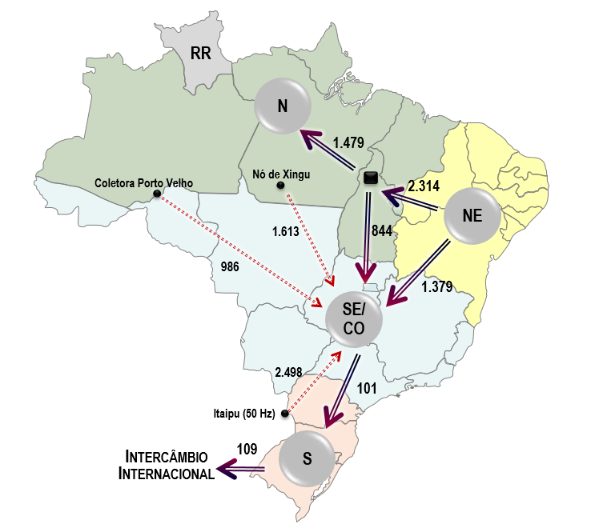
Figura 11. Mapa dos Principais Intercâmbios de Energia Elétrica
¹ Os Bipolos da Coletora Porto Velho são formados por dois bipolos CC de 600 kV, cada, que interligam as usinas de Jirau e Santo Antônio ao SIN. Localizados entre as subestações Coletora Porto Velho (RO) e Araraquara 2 (SP), com uma extensão aproximada de 2.375 km, fazem parte do Subsistema SE/CO.
² Os Bipolos do Nó de Xingu são formados por dois bipolos CC de 800 kV, cada, que auxiliam no escoamento da energia gerada pela UHE Belo Monte ao SIN. O Bipolo 1 localiza-se entre as subestações Xingu (PA) e Estreito (MG), com uma extensão aproximada de 2.087 km. Já o Bipolo 2 localiza-se entre as subestações Xingu (PA) e Terminal Rio (RJ), com extensão aproximada de 2.550 km. Ambos fazem parte do Subsistema Norte.
³ Os bipolos que escoam a energia produzida das unidades geradoras de Itaipu em 50 Hz são formados por dois bipolos CC de 600 kV, cada, localizados entre as subestações Foz do Iguaçu (PR) e Ibiúna (SP), com uma extensão aproximada de 810 km e fazem parte do Subsistema SE/CO.

Fonte dos dados: ONS
- MERCADO CONSUMIDOR DE ENERGIA ELÉTRICA
  - Consumo de Energia Elétrica
Em julho de 2020, o consumo de energia elétrica atingiu 47.357 GWh, considerando autoprodução e perdas², valor 6,0% superior ao verificado no mês anterior e 0,2% superior ao verificado em julho de 2019. Em comparação ao ano passado, as classes residencial e rural demonstraram crescimento de 6,6% e 5,5%, enquanto que as classes industrial, comercial e demais classes, reduziram, respectivamente, seus consumos em 1,6%, 14,2% e 5,9% em julho deste ano. Tais acréscimos e decréscimos no consumo de energia guardam relação com a permanência das alterações comportamentais em decorrência das medidas instituídas de combate à pandemia do Covid-19.
No comparativo entre os dois últimos períodos acumulados de 12 meses, o mesmo comportamento é verificado: as classes residencial e rural apresentaram acréscimo de 2,5% e 1,6% e as classes industrial, comercial e demais classes, decréscimo de 4,0%, 5,5% e 2,0%, respectivamente, confirmando o impacto da pandemia no consumo de energia no Brasil. Quando se trata do consumo por unidade, o mesmo ocorre: somente o consumo realizado dentro das unidades residenciais e rurais apresentou crescimento em julho de 2020 com relação a julho de 2019 (Tabela 4).
O consumo de energia elétrica no ambiente de contratação regulada (ACR) atingiu, no mês de julho, 23.893 GWh, valor 3,2% inferior ao verificado no mesmo mês de 2019. O consumo relativo aos últimos 12 meses atingiu 309.434 GWh, valor 2,7% inferior ao verificado no mesmo período anterior.
Já o consumo de energia elétrica no ambiente de contratação livre (ACL) atingiu, no mês de julho, 13.822 GWh, valor 1,5% superior ao verificado no mesmo mês de 2019. O consumo relativo aos últimos 12 meses foi de 161.211 GWh, representando um decréscimo de apenas 0,1% em relação ao verificado no mesmo período anterior.

Tabela 3. Consumo de energia elétrica no Brasil: estratificação por classe.
¹ Em Demais Classes estão consideradas Poder Público, Iluminação Pública, Serviço Público e Consumo próprio das distribuidoras.
² As informações “Perdas e Diferenças” são obtidas considerando o cálculo do montante de carga verificada no SEB (SIN e Sistemas Isolados), abatido do consumo apurado mensalmente no país (consolidação EPE).
Dados contabilizados até julho de 2020. Fonte dos dados: EPE/ONS.

Referência: http://epe.gov.br/pt/publicacoes-dados-abertos/publicacoes/resenha-mensal-do-mercado-de-energia-eletrica. Considera autoprodução circulante na rede.
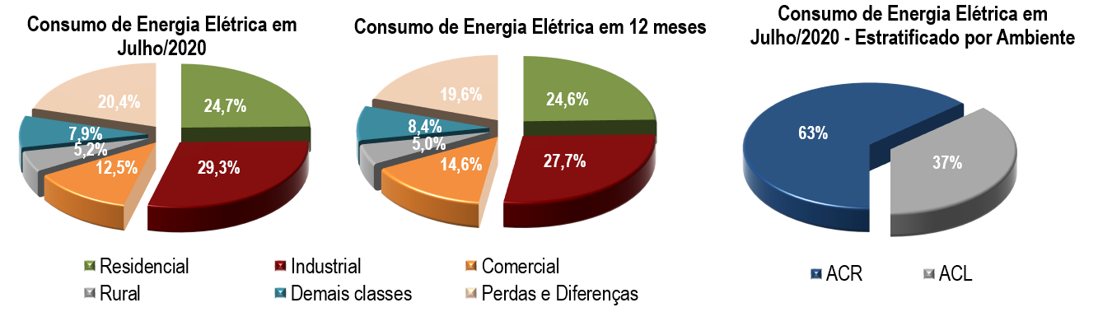

Figura 12. Consumo de energia elétrica no mês, acumulado em 12 meses e estratificado por ambiente ACR e ACL.

Dados contabilizados até julho de 2020. Fonte dos dados: EPE/ONS.

Tabela 4. Consumo médio de energia elétrica por classe de consumo.
¹ Em Demais Classes estão consideradas Poder Público, Iluminação Pública, Serviço Público e consumo próprio das distribuidoras.
Dados contabilizados até julho de 2020. Fonte dos dados: EPE.

Tabela 5. Unidades consumidoras no Brasil: estratificação por classe.

¹ Em Demais Classes estão consideradas Poder Público, Iluminação Pública, Serviço Público e consumo próprio das distribuidoras.
Dados contabilizados até julho de 2020. Fonte dos dados: EPE.

  - Demandas Instantâneas Máximas
Em agosto de 2020, o subsistema Norte registrou recorde de demanda máxima, alcançando o valor de 6.848 MW no dia 27, às 22h58. Os demais subsistemas, por sua vez, ficaram com seus valores máximos bem abaixo do recorde já alcançado.
Com relação a agosto de 2019, os valores máximos observados no mês foram superiores aos observados no mesmo mês do ano anterior para todos os subsistemas, com exceção do subsistema Nordeste, cujas demandas máximas foram similares nos dois anos.
Em relação ao SIN, destaca-se que o valor de demanda instantânea máxima verificada em agosto de 2020 foi o maior observado no mês desde 2007, quando foi iniciado esse monitoramento pelo MME.

Tabela 6. Demandas máximas no mês e recordes por subsistema.
Fonte dos dados: ONS.

  - Demandas Instantâneas Máximas Mensais

Figura 13. Demandas máximas mensais: SIN.
Fonte dos dados: ONS.

Figura 14. Demandas máximas mensais: Subsistema Sudeste/Centro-Oeste.
Fonte dos dados: ONS.

Figura 15. Demandas máximas mensais: Subsistema Sul.
Fonte dos dados: ONS.

Figura 16. Demandas máximas mensais: Subsistema Nordeste.
Fonte dos dados: ONS.

Figura 17. Demandas máximas mensais: Subsistema Norte.
Fonte dos dados: ONS.

- CAPACIDADE INSTALADA DE GERAÇÃO NO SISTEMA ELÉTRICO BRASILEIRO
No mês de agosto de 2020, a capacidade instalada total¹ de geração de energia elétrica do Brasil atingiu 176.965 MW², incluindo geração distribuída (GD). Em comparação ao mesmo mês do ano anterior, houve um acréscimo líquido de 8.934 MW (5,3%), com destaque para 3.065 MW de geração de fonte solar, 2.695 MW de fonte hidráulica e 2.191 MW de fontes térmicas. A geração distribuída alcançou, no mês de agosto de 2020, 3.594 MW instalados em 284.922 unidades, representando 187,7% de crescimento em 12 meses e 2,0% da matriz de capacidade instalada de geração de energia elétrica.
As fontes renováveis representaram 83,1% da capacidade instalada de geração de energia elétrica brasileira em agosto de 2020 (hidráulica, biomassa, eólica e solar).
Tabela 7. Matriz de capacidade instalada de geração de energia elétrica do Brasil.
¹ Os valores de capacidade instalada referem-se aos montantes fiscalizados, conforme apresentados no Sistema de Informações de Geração da ANEEL (SIGA), adicionados aos valores das usinas fiscalizadas pela SFG/ANEEL e às informações publicadas pela Agência sobre geração distribuída (mini e micro geração), conforme disponível em: www.aneel.gov.br/scg/gd. Ressalta-se que algumas das usinas fiscalizadas pela SFG/ANEEL, mas que não estão em conformidade com a SCG/ANEEL e, portanto, não refletidas no SIGA/ANEEL, são térmicas com combustíveis desconhecidos e, por essa razão, são incluídas dentro das Outras Fontes Fósseis.
²Além dos montantes apresentados, existe uma importação contratada de 5.650 MW com o Paraguai e de 200 MW com a Venezuela (essa última não utilizada nesse momento).
Os valores de participação na capacidade instalada de cada fonte possuem arredondamento em sua 1ª casa decimal, o que pode gerar divergência com o valor total de participação na matriz brasileira.
Os decréscimos eventualmente observados nos valores de capacidade instalada por fonte na comparação com períodos anteriores se devem a revogações, repotenciações, descomissionamento de usinas, ou outras situações que se reflitam na atualização do banco de dados da ANEEL.

Fonte dos dados: ANEEL / MME (Dados do SIGA e GD do site da ANEEL – 01/09/2020).
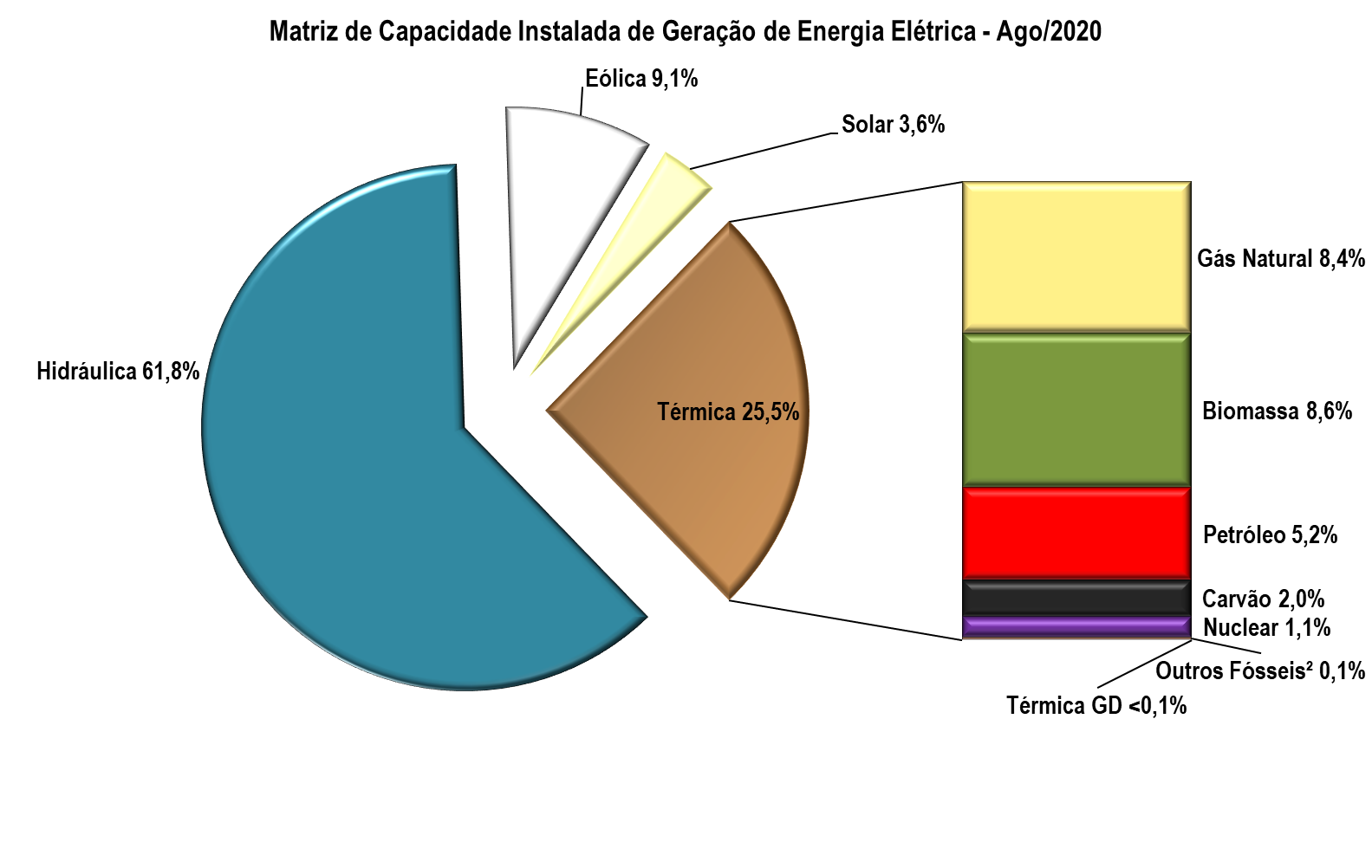
Figura 18. Matriz de capacidade instalada de geração de energia elétrica do Brasil sem importação contratada.
Fonte dos dados: ANEEL / MME.

- LINHAS DE TRANSMISSÃO INSTALADAS NO SISTEMA ELÉTRICO BRASILEIRO
¹

Em agosto de 2020, o Sistema Elétrico Brasileiro atingiu 158.892 km de linhas de transmissão, das quais cerca de 39% do total correspondem à classe de tensão de 230 kV e 35% de 500 kV.
²
Tabela 8. Linhas de transmissão de energia elétrica no SEB.
¹. Considera as linhas de transmissão em operação da Rede Básica, conexões de usinas, interligações internacionais e 190,0 km instalados no sistema isolado de Boa Vista, em RR.
² Incluiu-se também, na classe de tensão 230kV, 137 km da linha de transmissão Nova Porto Primavera – Rio Brilhante, C2, SP/MS, que não havia sido contabilizada no mês de julho.
Fonte dos dados: MME / ANEEL / ONS.

- EXPANSÃO DA GERAÇÃO E TRANSMISSÃO
¹
  - Entrada em Operação de Novos Empreendimentos de Geração
Em agosto de 2020, foram concluídos e incorporados ao Sistema Elétrico Brasileiro 173,43 MW de geração, listados na Tabela 9 e distribuídos geograficamente em 8 estados, conforme mapa a seguir.
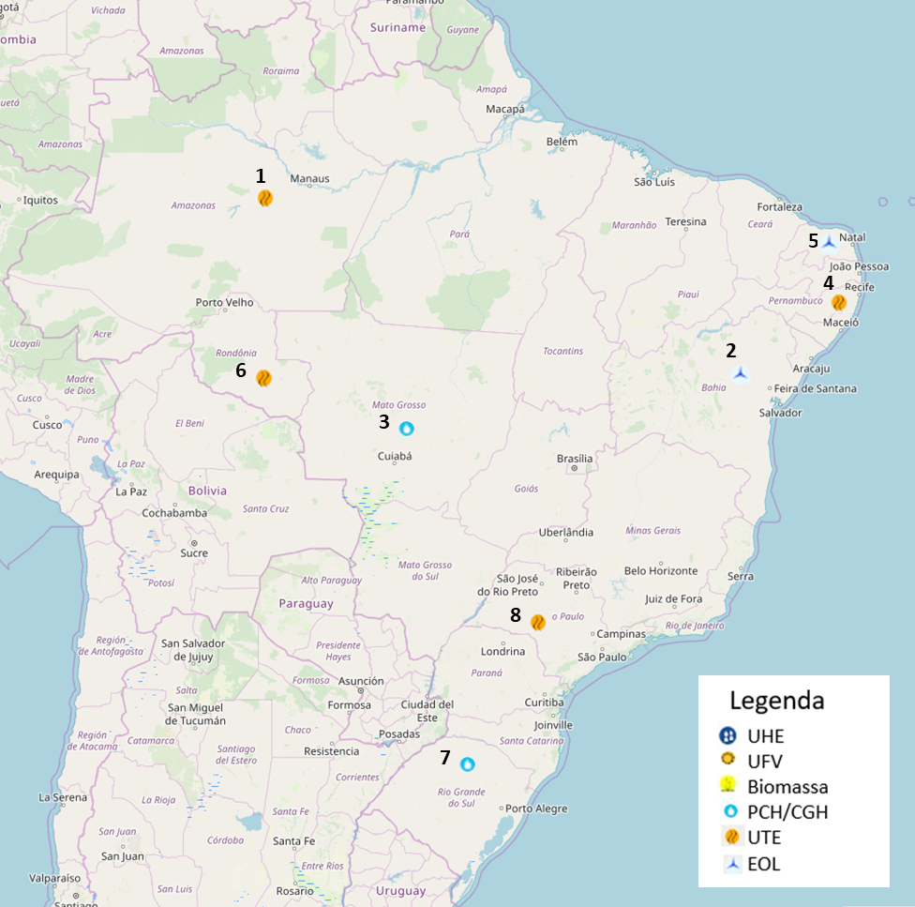
Figura 19. Localização geográfica dos empreendimentos de geração que entraram em operação no mês de agosto de 2020.

Fonte dos dados: MME / SEE / EPE.

Tabela 9. Descrição dos empreendimentos de geração que entraram em operação no mês de agosto de 2020.
Fonte dos dados: MME / SEE.
Destaca-se, em agosto de 2020, a entrada em operação de 63 MW de geração eólica na Região Nordeste, nos estados da Bahia e Rio Grande do Norte.
Tabela 10. Entrada em operação de novos empreendimentos de geração.
¹ Nesta seção, estão incluídos todos os empreendimentos de geração cuja entrada em operação comercial foi autorizada por meio de Despacho da ANEEL, para os ambientes de contratação regulada (ACR), ambiente de contratação livre (ACL), Sistemas Isolados, e que não são apenas para contabilização. Dessa forma, a geração distribuída não é contemplada nesta seção.
² Em ACL estão consideradas todas as usinas não contempladas no Ambiente de Contratação Regulada, ainda que não haja contratos de comercialização celebrados no Ambiente de Contratação Livre.
Fonte dos dados: MME / SEE.

Figura 20. Acumulado da expansão da geração em 2020 por subsistema
Fonte dos dados: MME / SEE.

  - Previsão da Expansão da Geração
¹
Até o fim de 2022, está prevista a entrada em operação de 23.398,19 MW de capacidade instalada, com destaque para 10.026,24 MW de fonte solar, 8.359,42 MW de fonte eólica, 4.286,26 MW de fontes térmicas e para a baixa participação da fonte hidráulica, com 726,27 MW, representando pouco mais de 3% do total. Destaca-se, também, que 16.441,96 MW (70,3%) estão fora do ambiente de contratação regulada.
A Figura 21, a seguir, apresenta os acréscimos previstos por ambiente de contratação, distribuídos de acordo com os subsistemas do Sistema Interligado Nacional. A Tabela 11 mostra a ampliação prevista, para cada tipo de fonte e por ambiente no horizonte até 2022.
Figura 21. Localização geográfica dos empreendimentos do ACR e ACL previstos até 2022.
Fonte dos dados: MME / SEE.
Tabela 11. Previsão da expansão da geração (MW).
¹ Nesta seção, estão incluídos os empreendimentos monitorados pelo MME, por meio da SEE/DMSE, com a entrada em operação conforme datas de tendência acordadas nas reuniões do Grupo de Monitoramento da Expansão da Geração, coordenada pela SEE/DMSE, com participação da ANEEL, ONS, CCEE e EPE. Dessa forma, a geração distribuída não é contemplada nesta seção.

Fonte dos dados: MME / SEE.

  - Entrada em Operação de Novas Linhas de Transmissão e Equipamentos em Instalações de Transmissão
¹
No mês de agosto, entraram em operação os equipamentos presentes no mapa abaixo de acordo com suas respectivas localizações geográficas.
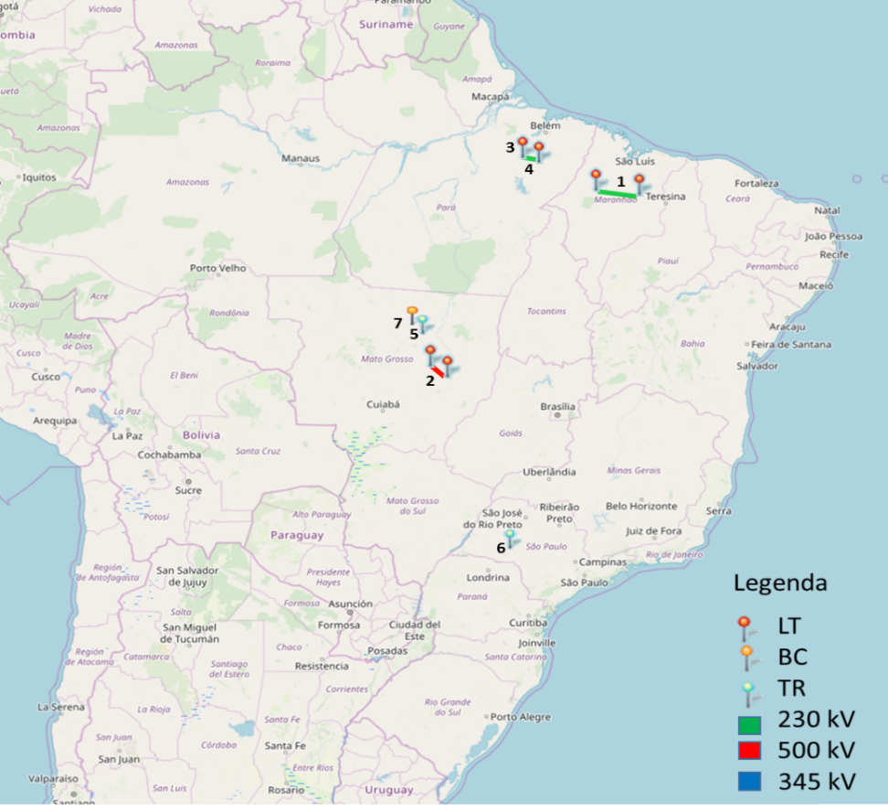
Figura 22. Localização geográfica dos empreendimentos.
Fonte dos dados: MME / ANEEL / ONS / EPE
Em relação à conclusão de linhas de transmissão e equipamentos de transformação e compensação de potência reativa, em agosto de 2020, destaca-se a entrada em operação de 172,0 km de linhas, 850,0 MVA de capacidade de transformação e 190 Mvar de capacidade de compensação de potência reativa, conforme tabelas a seguir.
Tabela 12. Descrição de Linhas de Transmissão (LT) que entraram em operação no mês

Tabela 13. Entrada em operação de novos transformadores em instalações de transmissão

Tabela 14. Entrada em operação de equipamentos de compensação de potência reativa

Tabela 15. Entrada em operação de novas linhas de transmissão no mês e no acumulado do ano.

Tabela 16. Valores acumulados de entrada em operação de novos transformadores em instalações de transmissão.

¹ O MME, por meio da SEE/DMSE, monitora os empreendimentos de transmissão autorizados e leiloados. Fonte dos dados: MME / ANEEL / ONS / EPE
¹
  - Previsão da Expansão de Linhas de Transmissão e da Capacidade de Transformação
Até 2022, está prevista a entrada em operação de 20.012,0 km de linhas de transmissão (LT) e 54.762,0 MVA de capacidade de transformação.
Tabela 17. Previsão da expansão de novas linhas de transmissão.
Fonte dos dados: MME / SEE.
Tabela 18. Previsão da expansão da capacidade de transformação
Fonte dos dados: MME / SEE.
¹ Nesta seção, estão incluídos os empreendimentos monitorados pelo MME, por meio da SEE/DMSE, que correspondem aos outorgados pela ANEEL, com a entrada em operação conforme datas de tendência atualizadas nas reuniões do Grupo de Monitoramento da Expansão da Transmissão, coordenada pela SEE/DMSE, com participação da ANEEL, ONS e EPE.

- PRODUÇÃO DE ENERGIA ELÉTRICA
¹
  - Matriz de Produção de Energia no Sistema Elétrico Brasileiro
No mês de julho de 2020, a geração hidráulica correspondeu a 70,9% do total gerado no País, valor 1,0 p.p. superior ao verificado no mês anterior. A participação da geração eólica aumentou 1,2 p.p. com relação ao verificado no mês anterior, representando 12,7% do total gerado. Já a participação de usinas térmicas decresceu, sendo responsável por 15,2% da geração no País, valor 2,3 p.p. inferior ao verificado no mês anterior.
As fontes renováveis (hidráulica, biomassa, eólica e solar) representaram 92,2% da matriz de produção de energia elétrica brasileira em julho de 2020.
Figura 23. Matriz de produção de energia elétrica no Brasil.

¹ A produção acumulada de energia elétrica não inclui a autoprodução e a geração distribuída.
Dados contabilizados até julho de 2020.
² Em Petróleo estão consideradas as usinas a óleo diesel, a óleo combustível e as usinas bicombustíveis.
Fonte dos dados: CCEE.

  - Matriz de Produção de Energia Elétrica no Sistema Interligado Nacional
¹
No mês de julho, a geração hidráulica teve ascensão de 8,6% com relação ao mês anterior, após ter sofrido reduções em abril (-20,5%), maio (-2,6%) e junho (-4,0%) com relação aos meses anteriores. Quanto ao comparativo com julho de 2019, as gerações hidráulica e eólica também apresentaram crescimento de 10,4% e de 12,5% enquanto que a geração térmica sofreu retração 34,5%.
No acumulado dos últimos 12 meses, somente a geração hidráulica sofreu redução, a qual foi de 5,3%. Tal comportamento pode ser explicado pela provável absorção da redução de carga ocorrida em todo o Sistema Interligado Nacional (SIN) no corrente ano – em virtude das medidas de controle da pandemia do Covid-19 – pela fonte hidráulica majoritariamente, diante da inflexibilidade natural das fontes eólica e solar e da inflexibilidade declarada de muitas térmicas.
Com relação à fonte térmica, destaca-se a redução de 54,3% observada no mês de julho, em comparação ao mês anterior, referente à geração das usinas nucleares. Este fato decorre da parada de Angra II (1.350 MW de capacidade instalada), desde 22 de junho, para manutenção programada e troca de combustível, tendo permanecida desligada durante todo o mês de julho.
Quando o assunto é o total de energia gerada, no acumulado dos últimos 12 meses em comparação ao mesmo período anterior, pode-se verificar as consequências da pandemia com a redução de -1,5% no total da geração, embora tenha ocorrido um crescimento ainda que inexpressivo de 0,8% no comparativo com julho de 2019.
Tabela 19. Matriz de produção de energia elétrica no SIN.
Fonte dos dados: CCEE.

  - Matriz de Produção de Energia Elétrica nos Sistemas Isolados
³

Tabela 20. Matriz de produção de energia elétrica nos Sistemas Isolados.

¹ Os valores de produção incluem geração em teste e estão referenciados ao centro de gravidade. Na geração hidráulica, está incluída a produção da UHE Itaipu destinada ao Brasil.
² Em Petróleo, estão consideradas as usinas a óleo diesel, a óleo combustível e as usinas bicombustíveis.
³ Destaca-se que estas informações referentes aos sistemas isolados passaram a ser enviadas, ao MME, pela CCEE, e não mais pela Eletrobras, em atendimento ao disposto no Decreto nº 9.047/2017.
Dados contabilizados até julho de 2020. Fonte dos dados: CCEE.

  - Geração Eólica
¹
No mês de julho de 2020, o fator de capacidade médio das usinas eólicas das regiões Norte e Nordeste aumentou 6,7 p.p. com relação ao mês anterior, atingindo 49,7%, com total de 7.009 MWmédios de geração verificada no mês. O fator de capacidade médio da geração eólica nessas regiões, relativo aos últimos 12 meses, atingiu 40,5%, o que indica decréscimo de 0,2 p.p. em relação ao verificado no mesmo período anterior.
O fator de capacidade médio das usinas eólicas do Sul, em julho de 2020, aumentou 0,2 p.p. em relação ao mês anterior, atingindo 35,2%, com total de 738 MWmédios gerados. O fator de capacidade médio da geração eólica na região Sul dos últimos 12 meses atingiu 35,2%, o que indica acréscimo de 2,5 p.p. em relação ao verificado no mesmo período anterior.

Figura 24. Capacidade Instalada e Geração das Usinas Eólicas do Norte e do Nordeste.

Figura 25. Capacidade Instalada e Geração das Usinas Eólicas do Sul

¹ Os valores de geração verificada apresentados não incluem geração em teste e estão referenciados ao centro de gravidade. Revogações e Suspensões de Operação Comercial de Unidades Geradoras são abatidas da Capacidade Instalada apresentada.
² Incluída a UEE Gargaú, com 28 MW, situada na Região Sudeste.
Dados contabilizados até julho de 2020. Fonte dos dados: CCEE.

  - Mecanismo de Realocação de Energia
Em julho de 2020, as usinas participantes do MRE geraram, juntas, 42.495 MWmédios, ante a garantia física sazonalizada de 61.717 MWmédios, o que representou um GSF mensal de 68,9%.
Figura 26. Evolução do GSF.
Tabela 21. Geração Hidráulica, Garantia Física Sazonalizada e GSF verificados no ano.
Dados contabilizados até julho de 2020. Fonte dos dados: CCEE.

- CUSTO MARGINAL DE OPERAÇÃO
Os Custos Marginais de Operação (CMO) semi-horários variaram entre R$ 46,97 / MWh e R$ 111,77 / MWh. O maior valor registrado foi verificado no subsistema Sul no intervalo das 18h00 às 18h30 do dia 13/08 e o menor valor foi verificado no subsistema Nordeste na manhã de um domingo, dia 30/08, entre 8h00 e 8h30.
No mês de agosto de 2020, não foi registrada ocorrência de valores nulos de CMO, os quais já em julho haviam ocorrido em poucas ocasiões e somente no subsistema Nordeste. A retomada de muitas atividades após as restrições advindas da pandemia do Covid-19 e a redução típica das afluências no período seco, que se está sendo atravessado, são fatores que contribuem para o aumento do patamar mínimo do CMO. Por outro lado, a redução do valor máximo atingido, que no mês anterior havia sido R$ 193,82 / MWh, reflete a atualização dos cenários de atendimento em comparação ao mês anterior, além dos demais dados de entrada considerados nos modelos computacionais para a formação do CMO.
Figura 27. Evolução do CMO verificado no mês.
Fonte dos dados: ONS.

- PREÇO DE LIQUIDAÇÃO DAS DIFERENÇAS
Em agosto, os Preços de Liquidação das Diferenças (PLD) médios semanais permaneceram nas três primeiras semanas na faixa entre R$ 73,03 / MWh e R$ 103,18 / MWh, sofrendo uma queda na última semana para valores em torno de R$58,00.
Figura 28. Evolução do PLD verificado no mês.

Fonte dos dados: CCEE.

- ENCARGOS DE SERVIÇOS DO SISTEMA
¹
Os Encargos de Serviços do Sistema (ESS) verificados em julho de 2020 totalizaram R$ 36,0 milhões, montante praticamente igual ao despendido no mês anterior (R$ 35,8 milhões). Conforme ilustrado na figura abaixo, a maior parcela dos encargos se refere aos serviços ancilares, seguida pelos encargos referentes à Restrição de Operação Constrained-On.
Ainda que a parcela referente aos encargos por Restrição de Operação Constrained-On seja a segunda maior verificada no mês, vale destacar que desde a adoção do CMO semi-horário, em janeiro do presente ano, sentiu-se significativa queda dos encargos por Restrição de Operação (Constrained-On, Constrained-Off e Unit Commitment). Para efeito comparativo, o acumulado de janeiro a junho de 2019 despendido com este encargo soma aproximadamente R$ 565 milhões, enquanto o mesmo período de 2020 totaliza o montante de cerca de R$ 114 milhões, uma redução à quinta parte do quantitativo anterior.
Assim, no mês de julho, os ESS verificados para todos os subsistemas apresentaram a seguinte composição em valores aproximados: R$ 20,5 milhões referentes aos Serviços Ancilares; R$ 9,8 milhões de Restrição de Operação Constrained-On; R$ 5,7 milhões por Unit Commitment; e R$ 11,6 mil de Restrição de Operação Constrained-Off. Não houve cobranças referentes a Encargos por Deslocamento Hidráulico; Segurança Energética; Encargos sobre Importação de Energia e sobre Reserva Operativa.
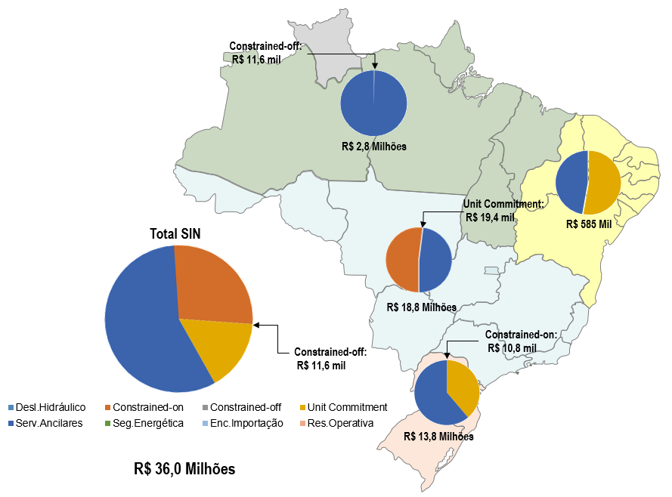
Figura 29. Mapa de Encargos de Serviços do Sistema

Dados contabilizados / recontabilizados até julho de 2020. Fonte dos dados: CCEE.
¹ As definições de todos os encargos estão descritas no Glossário do Boletim.

Figura 30. Encargos de Serviços do Sistema: Restrição de Operação.
Fonte dos dados: CCEE.

Figura 31. Encargos de Serviços do Sistema: Serviços Ancilares.
Fonte dos dados: CCEE.

Figura 32. Encargos de Serviços do Sistema: Deslocamento Hidráulico.
Fonte dos dados: CCEE.

Figura 33. Encargos de Serviços do Sistema: Reserva Operativa.
Fonte dos dados: CCEE.

Figura 34. Encargos de Serviços do Sistema: Importação de Energia.
Fonte dos dados: CCEE.

Figura 35. Encargos de Serviços do Sistema: Segurança Energética.

Dados contabilizados / recontabilizados até julho de 2020. Fonte dos dados: CCEE.

- DESEMPENHO DO SISTEMA ELÉTRICO BRASILEIRO
No mês de agosto de 2020, foram verificadas sete ocorrências no Sistema Elétrico Brasileiro com interrupção de cargas superior a 100 MW por mais de dez minutos, totalizando, aproximadamente, 1.738,3 MW de corte de carga.
Tabela 22. Descrição das principais ocorrências do mês
Fonte dos dados: ONS e Roraima Energia.

  - Ocorrências no Sistema Elétrico Brasileiro
¹
Tabela 23. Evolução da carga interrompida no SEB devido a ocorrências.
Tabela 24. Evolução do número de ocorrências.
¹ Critério para seleção das interrupções: corte de carga ≥ 100 MW por tempo ≥ 10 min para ocorrências no SIN e corte de carga ≥ 100 MW nos sistemas isolados.
² Perda de carga simultânea em mais de uma região.
Fonte dos dados: ONS / Roraima Energia / Eletronorte.

Figura 36. Ocorrências no SEB.

  - Indicadores de Continuidade
¹

Tabela 25. Evolução do DEC em 2020.
Até o mês de julho de 2020, o valor acumulado do DEC - Brasil foi de 6,82 horas. Considerando os valores de DEC - Brasil dos últimos 12 meses, é possível indicar uma tendência anual de 11,81 horas, valor abaixo do Limite Regulatório de 12,28 horas estabelecido pela ANEEL.
Figura 37. DEC do Brasil

Tabela 26. Evolução do FEC em 2020.

Até o mês de julho de 2020, o valor acumulado do FEC - Brasil foi de 3,47 interrupções. Considerando os valores de FEC - Brasil dos últimos 12 meses, é possível indicar uma tendência anual de 6,13 interrupções, valor abaixo do Limite Regulatório de 8,97 interrupções estabelecido pela ANEEL.
Figura 38. FEC do Brasil

¹ Conforme Procedimentos de Distribuição – PRODIST.
² Valor mensal do DEC / FEC acumulado no período decorrido em 2020. Nos valores de DEC e
FEC acumulados são ajustadas as variações mensais do número de unidades consumidoras.
³ Valor do DEC / FEC acumulado nos últimos 12 meses.

Dados contabilizados até julho de 2020 e sujeitos à alteração pela ANEEL. Fonte dos dados: ANEEL.

GLOSSÁRIO
Energia Natural Afluente (ENA): Energia afluente a um sistema de aproveitamentos hidrelétricos, calculada a partir da energia produzível pelas vazões naturais afluentes a estes aproveitamentos, em seus níveis a 65% dos volumes úteis operativos.
Energia Armazenada (EAR): Energia disponível em um sistema de reservatórios, calculada a partir da energia produzível pelo volume armazenado nos reservatórios em seus respectivos níveis operativos.
Custo Marginal de Operação (CMO): Custo por unidade de energia produzida para atender a um acréscimo de uma unidade de Carga no sistema, sem a necessidade de expansão.
Mecanismo de Realocação de Energia (MRE): Mecanismo de compartilhamento dos riscos hidrológicos associados à otimização eletroenergética do Sistema Interligado Nacional (SIN), no que concerne ao despacho centralizado das usinas hidrelétricas sujeitas ao despacho centralizado do ONS. As Pequenas Centrais Hidrelétricas (PCHs) podem participar opcionalmente.
Encargo por Restrição de Operação (Rest. Operação): Relacionado, principalmente, ao despacho por Razões Elétricas das usinas térmicas do SIN.
- Restrição de Operação Constrained-On: Ocorre quando a usina térmica não está programada, pois sua geração é mais cara. Entretanto, devido a restrições operativas, o ONS solicita sua geração para atender a demanda de energia do submercado. Neste caso, o ESS é usado para ressarcir a geração adicional da usina.
- Restrição de Operação Constrained-Off: Ocorre quando a usina térmica está despachada. Entretanto, devido a restrições operativas, o ONS solicita a redução de sua geração. Neste caso, o ESS é usado para ressarcir o montante de energia não gerado pela usina.
Encargo por Serviços Ancilares (Serv. Ancilares): Relacionado à remuneração pela prestação de serviços ao sistema como fornecimento de energia reativa por unidades geradoras solicitadas a operar como compensador síncrono, Controle Automático de Geração (CAG), autorrestabelecimento (black-start) e Sistemas Especiais de Proteção (SEP).
Encargo por Deslocamento Hidráulico (Desl. Hidráulico): Relacionado ao ressarcimento às usinas hidrelétricas devido à redução da geração motivada pelo acionamento de térmicas fora da ordem de mérito de custo ou pela importação de energia elétrica.
Encargo sobre Reserva Operativa (Res. Operativa): Relacionado à prestação do serviço ancilar de despacho complementar para manutenção da reserva de potência operativa, com vistas a minimizar o custo operacional total do sistema elétrico na respectiva semana operativa e a respeitar as restrições para que o nível de segurança requerido seja atendido.
Encargo sobre Importação de Energia (Enc. Importação): Relacionado aos custos recuperados por meio dos encargos associados à importação de energia elétrica, normatizados pela Portaria MME nº 339/2018.
Encargo sobre Segurança Energética (Seg. Energética): Relacionado ao despacho adicional de geração térmica para garantia do suprimento energético, autorizado pelo Comitê de Monitoramento do Setor Elétrico – CMSE.
Duração Equivalente de Interrupção por Unidade Consumidora (DEC): Intervalo de tempo que, em média, no período de apuração, em cada unidade consumidora do conjunto considerado ocorreu descontinuidade da distribuição de energia elétrica.
Frequência Equivalente de Interrupção por Unidade Consumidora (FEC): Número de interrupções ocorridas, em média, no período de apuração, em cada unidade consumidora do conjunto considerado.

Fonte dos dados: ONS/CCEE/ANEEL
LISTA DE SIGLAS
ACL – Ambiente de Contratação Livre  ACR – Ambiente de Contratação Regulada  ANEEL - Agência Nacional de Energia Elétrica  BC – Banco de Capacitor  CAG – Controle Automático de Geração  CC - Corrente Contínua  CCEE - Câmara de Comercialização de Energia Elétrica  CE – Compensador Estático  CEG – Código Único de Empreendimentos de Geração  CGH – Central Geradora Hidrelétrica  CGU – Usina Geradora Undielétrica  CMO – Custo Marginal de Operação  CO - Centro-Oeste  CVaR – Conditional Value at Risk  DEC – Duração Equivalente de Interrupção por Unidade Consumidora  DMSE - Departamento de Monitoramento do Sistema Elétrico  EAR – Energia Armazenada  ENA - Energia Natural Afluente  EOL – Usina Eólica  EPE - Empresa de Pesquisa Energética  ERAC - Esquema Regional de Alívio de Carga  ESS - Encargo de Serviço de Sistema  FC - Fator de Carga  FEC – Frequência Equivalente de Interrupção por Unidade Consumidora  GD - Geração Distribuída  GE - Garantia de Suprimento Energético  GNL - Gás Natural Liquefeito  GSF - Generation Scaling Factor  GW - Gigawatt (10⁹ W)  GWh – Gigawatt-hora (10⁹ Wh)  h - Hora  Hz - Hertz  km - Quilômetro  kV – Quilovolt (10³ V)  LT – Linha de Transmissão | MLT - Média de Longo Termo  MME - Ministério Minas e Energia  MRE- Mecanismo de Realocação de Energia  Mvar - Megavolt-ampère-reativo  MW - Megawatt (10⁶ W)  MWh – Megawatt-hora (10⁶ Wh)  MWmês – Megawatt-mês (10⁶ Wmês)  N - Norte  NE - Nordeste  NUCR - Número de Unidades Consumidoras Residenciais  NUCT - Número de Unidades Consumidoras Totais  ONS - Operador Nacional do Sistema Elétrico  PCH - Pequena Central Hidrelétrica  PIE - Produtor Independente de Energia  PMO - Programa Mensal de Operação  Proinfa - Programa de Incentivo às Fontes Alternativas de Energia Elétrica  RT - Reator  S - Sul  SE - Sudeste  SEB - Sistema Elétrico Brasileiro  SEE - Secretaria de Energia Elétrica  SEP – Sistemas Especiais de Proteção  SI - Sistemas Isolados  SIN - Sistema Interligado Nacional  SPE - Secretaria de Planejamento e Desenvolvimento Energético  TR – Transformador  UEE - Usina Eólica  UFV – Usina Fotovoltaica  UHE - Usina Hidrelétrica  UNE - Usina Nuclear  UTE - Usina Termelétrica  VU - Volume Útil  ZCAS – Zona de Convergência do Atlântico Sul  ZCOU – Zona de Convergência de Umidade

